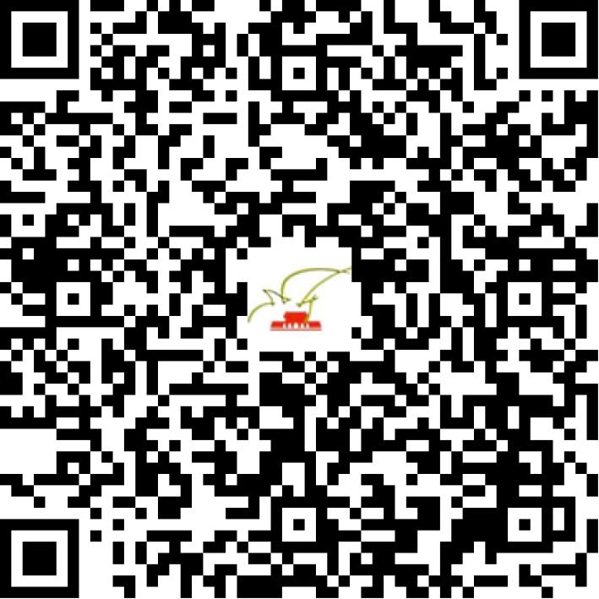

京演（机构）〔2021〕2777号

2021 | 年 | 03 | 月 | 29 | 日

名 称 | 新微笑（北京）影视文化传媒有限公司
住 所 | 北京市朝阳区望京西路甲50号1号楼7层(新起航孵化器824号)
法定代表人 | 郝玲
主要负责人
类 型 | 有限责任公司
单位类别 | 演出经纪机构
使用面积
首次发证日期 | 2021年03月29日
有效期 | 2023年03月28日
经营范围 | 经营演出及经纪业务
发证机关
编号
许可证有效期届满前30日内办理延续，有效期届满未延续的将依法予以注销。

